**Студентам о персональных данных**



Знаешь ли ты, что такое персональные данные? Это не просто твое имя и фамилия, это практически вся информация о тебе и твоей жизни: когда родился, где живешь, твой номер телефона, аккаунты в социальных сетях, фотографии, любимые игры и блогеры, переписка с друзьями, и даже то, кем ты мечтаешь стать и чем заниматься. Это часть уникальной истории о тебе и твоих изменениях, которые продолжаются всю твою жизнь.

Давай посмотрим на то, как персональные данные изменяются вместе с тобой.

**Рождение**

Ты появился на свет, и при твоем рождении родителям выдали свидетельство, в котором записали твои имя, фамилию, отчество, дату, место рождения, пол. В роддоме у тебя взяли твои первые анализы и сделали другие медицинские обследования. Все это твои личные данные. И конечно же, твои первые фотографии с мамой и папой также будут твоими персональными данными.



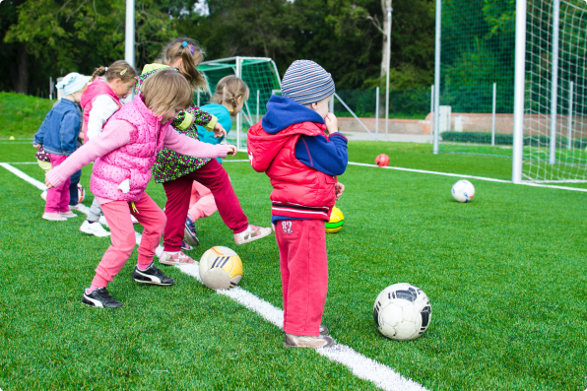

**Детский сад и школа**

Ты немного подрос и тебя отвели в детский сад, а затем в школу. Эти учреждения собирают разные важные данные о тебе и твоих родителях.

Сведений о тебе становится еще больше: ты получаешь отметки по предметам, участвуешь в олимпиадах, конкурсах и соревнованиях, посещаешь кружки и факультативы и сдаешь экзамены. По окончанию школы ты получаешь аттестат об образовании.

**Использование интернета**

Без интернета сегодня никуда. Регистрируясь и общаясь в соцсетях, играя в онлайн-игры, пользуясь различными веб-сервисами и мобильными приложениями, ты оставляешь в интернете много важной информации о себе. Публикации и комментарии, фото и видео, электронная почта и никнейм в играх, поисковые запросы и история просмотров, лайки и репосты, и даже пароли в соцсетях, – все это также личные персональные данные, и они отражают твои интересы, хобби и то, чем любишь заниматься в свободное время.

Но помни, в интернете не обо всем и не со всеми нужно делиться.

Какая-то информация о тебе может нанести вред. Звонки от мошенников, шантаж и буллинг от сверстников. Поэтому в интернете нужно быть внимательным и соблюдать правила безопасности. О них, кстати, можно почитать на сайте и в социальных сетях Национального центра защиты персональных данных.

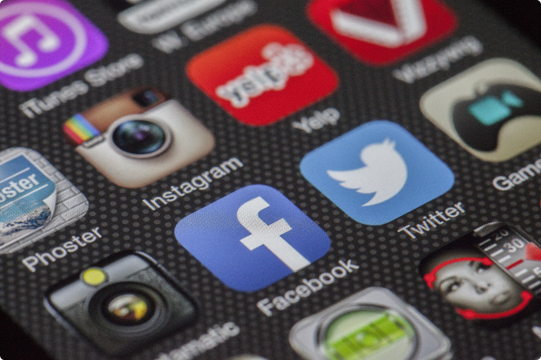



**Здоровье и персональные данные**

Когда ты обращаешься в поликлинику, там заводят медицинскую карту, выдают направление к врачу, ты сдаешь анализы и проходишь обследование, получаешь рецепты и покупаешь лекарства. Эти особые персональные данные нужны, чтобы обеспечить тебе качественную и современную медицинскую помощь. Но по закону знать информацию о твоем здоровье может ограниченное количество людей.

**Посещение кино, театра или музея**

Для посещения культурных мероприятий или заведений ты покупаешь билеты или абонементы и делаешь это, как правило, через интернет, оставляя там свои персональные данные. После ты посещаешь спектакли и фильмы, делишься в социальных сетях впечатлениями. Вся эта информация – часть твоей жизни и неразрывно связана с твоими персональными данными.





**Университет**

В университете у тебя появляются зачетная книжка, студенческий билет, специальность, результаты сессий. Ты пишешь проверочные и научные работы, получаешь стипендию или оплачиваешь обучение, участвуешь в студенческом самоуправлении и различных мероприятиях и т.п. Эти данные отражают твои знания и навыки, цели и мечты, твои достижения и успехи.

**Трудоустройство**

Для поиска работы часто используются специальные платформы для поиска работы. На них в открытом доступе ты можешь разместить свое резюме, которое содержит сведения об образовании, опыте работы, знании иностранных языков, контактные данные и многие другие важные сведения. И это тоже твои персональные данные.



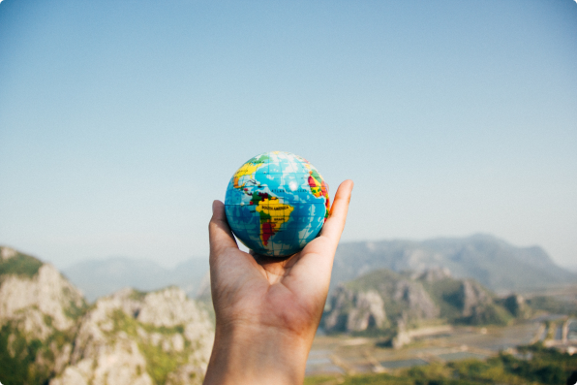

**Путешествия**

Для путешествий по Беларуси или миру ты строишь маршрут, бронируешь жилье, покупаешь билеты на транспорт, получаешь визы, это невозможно сделать без указания персональных данных. Затем ты оставляешь отзывы на сайтах, делаешь много-много фотографий и видео и публикуешь их у себя в соцсетях. Эти сведения особенно приятны, поскольку они хранят воспоминания и впечатления о том, что ты видел и узнал. Но это не только твои воспоминания, это еще и твои персональные данные.

Как видишь, персональные данные меняются и дополняются на протяжении всей твоей жизни. Они отражают индивидуальность и уникальность каждого.

Но не стоит забывать, что **персональные данные – это твоя собственность, и ты имеешь право на их защиту.**

* Не делись ими с незнакомыми людьми и не оставляй их на подозрительных сайтах.
* Не открывай странные письма и сообщения в соцсетях и мессенджерах.
* Будь внимателен при публикации своих фотографий.
* Не используй один и тот же пароль на разных сайтах или сервисах.
* Не доверяй всему, что видишь и читаешь в интернете. Будь осторожен в отношении своих персональных данных!



Надеюсь, мы помогли тебе лучше понять, что такое персональные данные и зачем они нужны, а еще больше информации ты можешь прочитать в социальных сетях Национального центра защиты персональных данных.

Видеоплеер

**По случаю Международного дня защиты детей Национальным центром защиты персональных данных разработана памятка ”Детям о персональных данных“.**

В ней отражены ключевые правила личной и цифровой безопасности.



Советуйтесь со взрослыми. К примеру, если хотите зарегистрироваться на каком-либо сайте, создать профиль в социальной сети и выложить свои фотографии, лучше перед этим посоветоваться с родителями. Взрослый человек сможет лучше проанализировать ситуацию и понять, опасен ли сайт, а также помочь выбрать снимки, которые можно выложить на всеобщее обозрение.



Не указывайте избыточную информацию о себе и о своих близких. Номер телефона, адрес, номер школы и класса, место работы родителей, время, когда в квартире нет взрослых (к примеру, если родители уехали в отпуск), а также данные из документов, номера банковских карт – такую информацию ни в коем случае нельзя размещать в сети.



Бережно относитесь к персональным данным (своим и чужим). На онлайн-просторах не стоит делать того, что неприемлемо в повседневной жизни. Не позволяйте нарушать ваши личные границы и приватность. Если вы столкнулись с травлей, преследованием, шантажом, не молчите. Лучше всего сообщить об этом родителям. Злоумышленникам трудно противостоять в одиночку, поэтому здесь важна поддержка близких людей. Главное не бояться говорить об этом! Если вас кто-то обижает в сети, сообщите об этом взрослым.



Помните о безопасности! Используйте лицензионное программное обеспечение, надежные антивирусные службы, уделите внимание настройкам конфиденциальности, установите двухэтапную защиту аккаунтов в соцсетях. Не открывайте подозрительные письма, игнорируйте сообщения, полученные от незнакомцев, не переходите по ссылкам, обещающим много интересного бесплатно. Например, если кто-то в письме или сообщении в чате просит помощи, лучше уточнить, что произошло и произошло ли это на самом деле – лучше перезвонить родителям, родственникам, друзьям.



Цените приватность. Нельзя передавать свои личные данные и личные данные своих близких незнакомым людям, в том числе номера их мобильных телефонов. Пересылать фото или копии документов незнакомцам тоже нельзя.



Будьте осторожны! Общайтесь только с людьми, которых вы знаете и которым доверяете. Блокируйте сообщения от незнакомцев. Такие сообщения могут содержать шпионские программы, спам или фишинговую ссылку. Помните, что за аккаунтом в сети может скрываться кто угодно. Не делитесь в соцсетях подробностями личной жизни, которые могут быть использованы для шантажа. Фото, видео, ваша сетевая переписка могут стать объектами противоправных действий.



Настройте уникальные пароли для всех своих учетных записей в соцсетях. Использование одних и тех же многократно подвергает их риску.



7 раз подумал, 1 раз опубликовал. Прежде чем публиковать очередной пост в соцсетях или что-то писать в публичном чате, необходимо подумать, проверить и убедиться в необходимости такой публикации. И хотя всегда можно удалить нежелательные сообщения, вы не знаете, кто собрал эту информацию раньше и что с ней собирается сделать дальше, в том числе, возможно использовать ее против вас.



Не распространяйте чужие личные данные. Не публикуйте без предварительного согласия фото друзей и знакомых. Это касается и видео, и иной личной информации. По закону распространение такой информации возможно только с разрешения человека.



Не позволяйте публиковать ваши личные данные и фото без вашего согласия. Поговорите с родителями и друзьями о вашем праве иметь личное пространство.